**[](http://www.oskole.sk/?id_cat=7&clanok=2906)baktérie** *meno:* ***......................***

**[](https://sk.wikipedia.org/wiki/Bakt%C3%A9rie)**

* telo baktérie tvorí **prokaryotická/eukariotická** bunka *vyber správnu možnosť*
* **pro**karyotická bunka **má/nemá** jadrovú membránu
* pohybujú sa **brvami/panôžkami/membránami/bičíkmi/sifónom**
* môžu byť **autotrofné aj heterotrofné, aeróbne aj anaeróbne**
* veda študujúca baktérie sa nazýva: **b...........................** *doplň*
* vzdušný dusík sú schopné využívať a viazať: **.................... baktérie**
* zakladateľom bakteriológie je: **.............................** a **....................................**
* objaviteľ očkovania je : **...................................**
* objaviteľ penicilínu: **Fleming/Pasteur/Koch**
* prospešné človeku sú: **patogénne/probiotické/rezistentné** baktérie
* **sinice** sú **autotrofné/heterotrofné, obsahujú/neobsahujú** fotofarbivá
* nositeľmi, pôvodcami **infekčných chorôb sú: p............................** baktérie

*priraď názvy k tvarom baktérií alebo k obrázkom*

**Róbert Koch**

**Luis Pasteur**

**mykobaktérie**

**stafylokoky**

**vibriá**

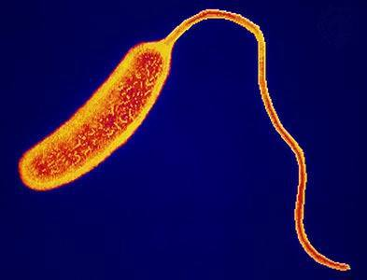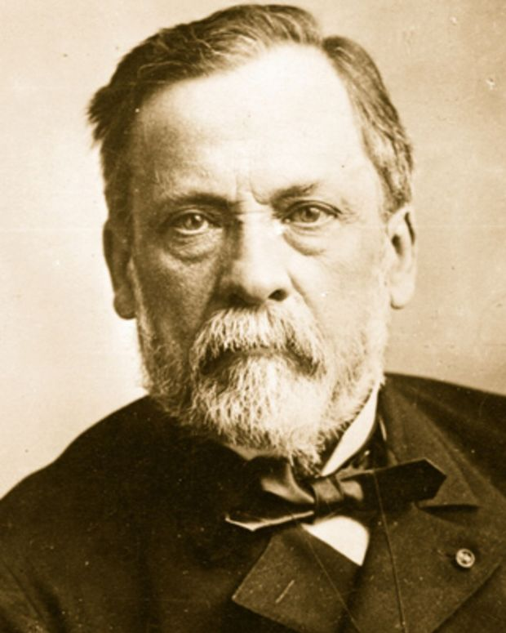

**streptobacily**

**koky**

**Alexander Fleming**

**streptokoky**

**diplokoky**

**bacily**

Sebelédi L

**cytoplazmatická mmembrána**

**ribozómy**

*Doplň obrázok o názvy častí prokaryotickej bunky*

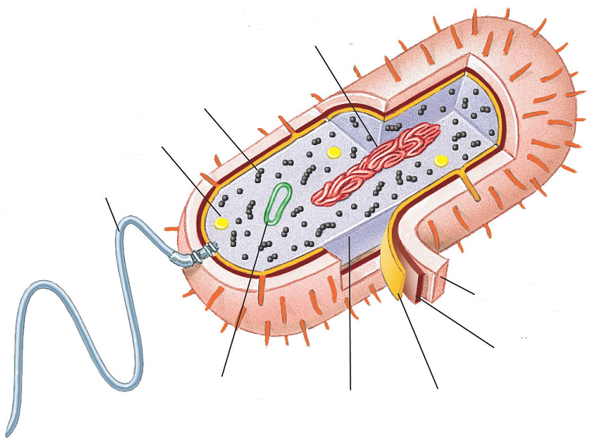

**kruhová DNA**

**cytoplazma**

**bičík**

**plazmid /DNA/**

**bunková stena**

**zásobné látky**

**slizové puzdro**

**Alexander Fleming**

***nechaj len správny popis obrázku***

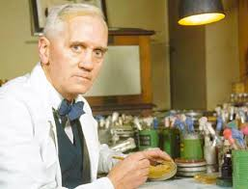

**objavil penicilín**

**objavil antivirotiká**

**objavil antimykotiká**

**vymyslel probiotiká**

**I. P. Pavlov**

**Charles Darwin**

**Luis Paster**

**Róbert Koch**

**vyrobil prvé vakcíny na očkovanie**